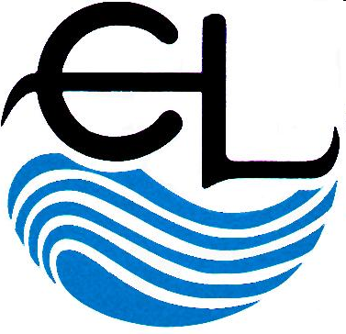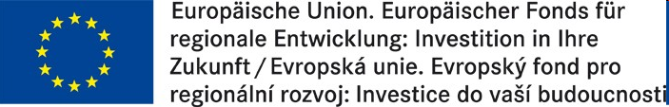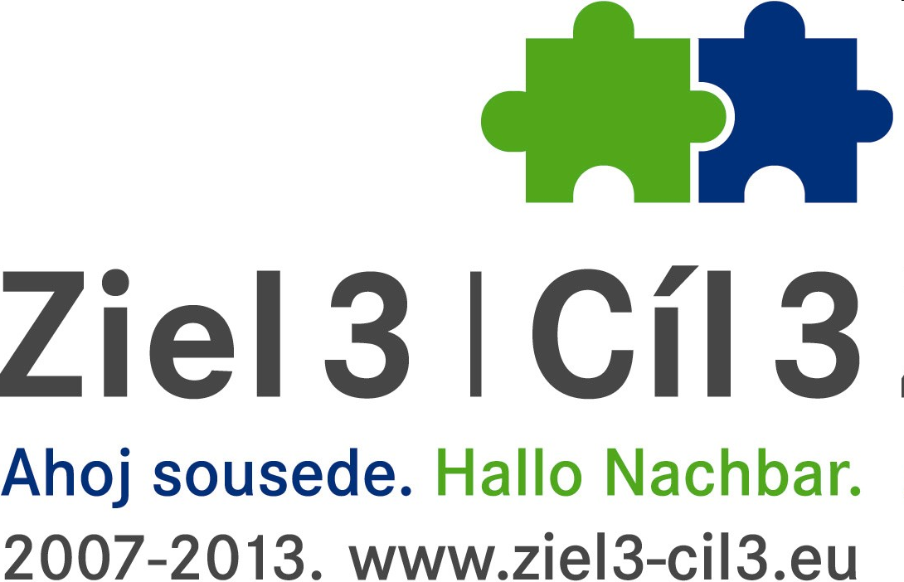

Projekt: „Ukážu ti svoje město – mladí lidé provádí svými městy mladé“
(Ich zeig´ Dir meine Stadt – Stadtführungen von jungen Menschen für junge Menschen)

Worksheet 1

Key words:

- „….. save your hand our us“
- secret and happy return
- 1721

How many windows you can see at the building behind the object you found?

What is in the underground of the Church of the Navity of the Virgin?

Projekt: „Ukážu ti svoje město – mladí lidé provádí svými městy mladé“
(Ich zeig´ Dir meine Stadt – Stadtführungen von jungen Menschen für junge Menschen)

Worksheet 2

Key words:

- Jews
- souls
- silence

Who is the owner of this palace?

What is the high of Říp?

Projekt: „Ukážu ti svoje město – mladí lidé provádí svými městy mladé“
(Ich zeig´ Dir meine Stadt – Stadtführungen von jungen Menschen für junge Menschen)

Worksheet 3

Key words:

- Ing. Záleský
- 1908
- Mr. Zimmermann from the Rhine

What are the opening hours?

What is in the yard of Podřipské museum?

Projekt: „Ukážu ti svoje město – mladí lidé provádí svými městy mladé“
(Ich zeig´ Dir meine Stadt – Stadtführungen von jungen Menschen für junge Menschen)

Worksheet 4

Key words:

- 1718
- plague
- Antonín Ritz

What is written on the label?

What is the brewery missing?

Projekt: „Ukážu ti svoje město – mladí lidé provádí svými městy mladé“
(Ich zeig´ Dir meine Stadt – Stadtführungen von jungen Menschen für junge Menschen)

Worksheet 5

Key words:

- Where to go?
- Alois Samohrd
- female bodies

What are the opening hours?

Why is Roudnice called Roudnice?

